Ihr Wasser. Ihre Gesundheit. Ihre Freiheit.
VARUNA QUELL
Die Zukunft der Wasseraufbereitung, tragbar im Koffer
Erleben Sie sauberes, gesundes und individuell anpassbares Trinkwasser mit der neuen Varuna Quell, die modernste Technologie und jahrzehntelange Erfahrung vereint.

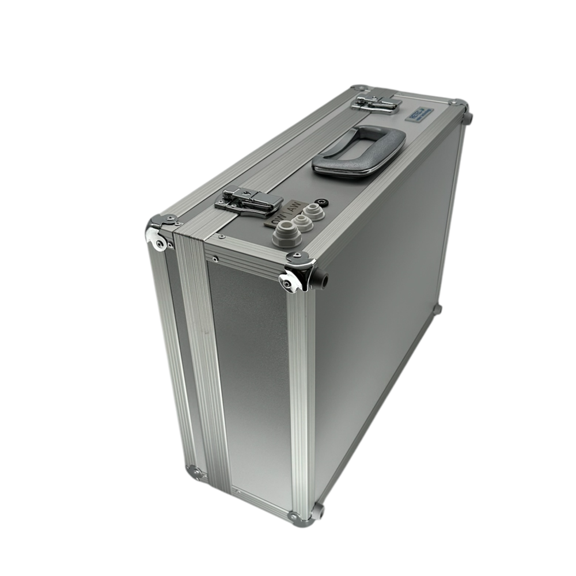
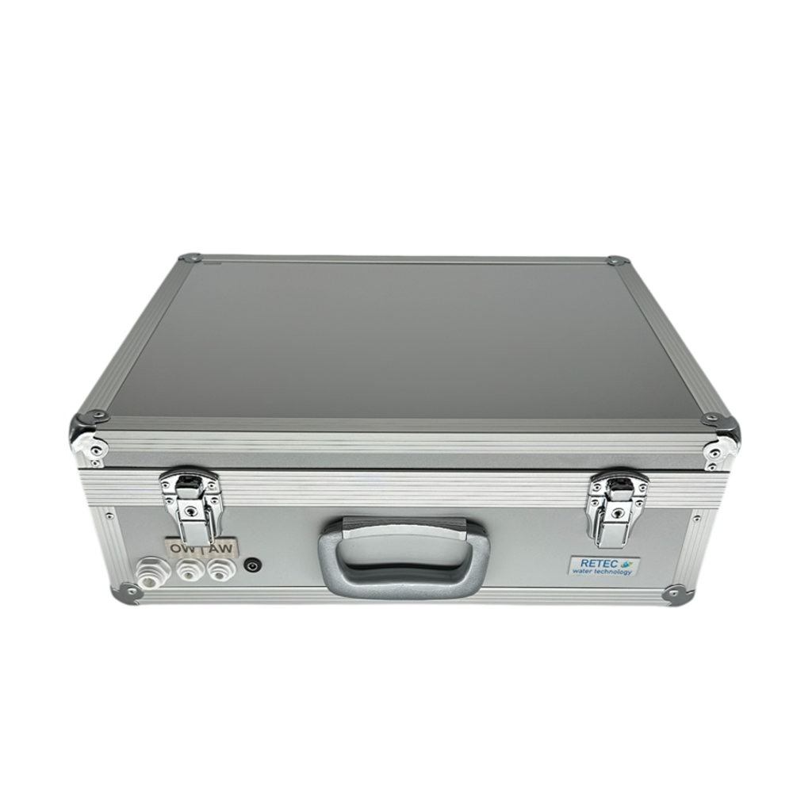
www.freshwater24.de
Warum eine VARUNA Quell Osmoseanlage?
- 25 Jahre Erfahrung in der Wasseraufbereitung
– Qualität, der Sie vertrauen können.
- Neuste Technologie: Fortschrittlich und benutzerfreundlich.
- Tragbar und flexibel: Im praktischen Koffer überall einsetzbar.
- Membrantechnologie: HQ Extreme-Ultra-Low-Pressure
- Brushless Membranpumpe: Höchstleistung bei minimalem Verschleiß.
- Nutzung mit und ohne Strom: Perfekt für jeden Standort
und jede Situation
- Individuelle Wasserqualität:
  - Einstellbarer TDS-Wert:
bis 30 ppm für Ihren Geschmack und Zellgängiges Wasser
0 ppm für die Produktion, Reinigung und Fertigung
  - pH-Wert anpassbar:
Von alkalisch bis basisch durch justierbaren Mineralgehalt.

Zusätzliche Technologie-Highlights
- Integrierter EM-Keramik-Wirbler
nach Viktor Schauberger, sorgt für eine natürliche Wasser Verwirbelung und energetisiert Ihr Wasser für mehr Vitalität.
- Fast Clean System
Desinfektion des gesamten Systems in kürzester Zeit. Zum Beispiel nach Nutzung von unbestimmtem Wasser oder zur Entfernung von Biofilmen in der Anlage
- Automatische Membran- und Abwasserstrangreinigung
- Reduzierung des Abwassers
auf ein absolutes Minimum
High-End-Filtration in 6 Stufen.
Für reines und vitales Wasser.
- 5 Mikron Sedimentfilter.
Entfernt zuverlässig Schwebstoffe wie Sand, Rost und andere Partikel aus Ihrem Wasser.
- Carbon-Block.
Bindet Chlor, organische Verunreinigungen und verbessert den Geschmack sowie den Geruch des Wassers.
- Mineralisierungsfilter.
Führt dem Wasser essentielle Mineralien wie Kalzium und Magnesium zu – für gesundes, wohlschmeckendes Wasser.
- Mischbettharz.
Reduziert den Restgehalt an Ionen (z. B. Kalk und Salze) und sorgt für nahezu vollständig demineralisiertes Wasser.
- Kapillarmembrane (0,01 Mikron).
Filtert feinste Verunreinigungen wie Bakterien und Viren, für maximale Reinheit.
- Hochleistungs-Membrane (600–1200 GPD).
Entfernt Schadstoffe wie:
    - PFAS (Per- und polyfluorierte Alkylsubstanzen)
    - Schwermetalle
    - Pestizide und Herbizide
    - Mikroplastik
    - Nitrate und Nitrite
    - Medikamentenrückstände
    - Fluoride
    - Chlor und Chlornebenprodukt z.B.
Trihalogenmethane (THM)
    - Bakterien und Viren
– für ein Höchstmaß an Sicherheit.

Mit Varuna Quell stellen Sie sicherstellen, dass Ihr Trinkwasser frei von diesen schädlichen Stoffen ist – für Ihre Gesundheit und die Ihrer Familie!

Partnercode:
Hier Anfrageformular aufrufen
Ein Versprechen, dem Sie vertrauen können
- 30 Jahre Garantie
bei Einhaltung des jährlichen Filterwechsels.
- Entwickelt und gefertigt in Deutschland
– höchste Präzision und Qualität.
- Erleben Sie Wasser in seiner reinsten Form
– überall und jederzeit.

Kontaktieren Sie uns für weitere Informationen.
Holen Sie sich jetzt Ihr sauberes und gesundes Wasser!
Ihr Ansprechpartner:

